МИНИСТЕРСТВО НАУКИ И ВЫСШЕГО ОБРАЗОВАНИЯ РОССИЙСКОЙ ФЕДЕРАЦИИ

федеральное государственное АВТОНОМНОЕ образовательное учреждение высшего образования

«Национальный исследовательский ядерный университет «МИФИ»

Обнинский институт атомной энергетики

Лабораторная работа №4

«Анализ и параметрическая оптимизация системы автоматического регулирования частоты вращения вала двигателя постоянного тока   
(САР ЧВ ДПТ)»

Выполнила: студентка ОИКС

3 курса группы ИС-Б17

Петренко В. Ю.

Проверила: Белаец Л. В.

Обнинск, 2019

**Цель работы:** исследование и оптимизация системы автоматического регулирования частоты вращения вала двигателя постоянного тока (САР ЧВ ДПТ).

**Исходные данные:**

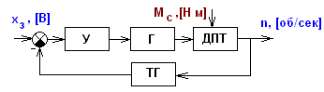Дана функциональная схема САР ЧВ ДПТ.

У – усилитель; Г – генератор постоянного тока; ДПТ – двигатель постоянного тока; ТГ – тахогенератор; Мc – момент сопротивления на валу двигателя; n – частота вращения вала двигателя.

#### Параметры элементов

**У** (усилитель) - усилительное, пропорциональное звено:

kу = 10 + N/2 ;  
Wу(p) = kу ;

**Г** (генератор) – апериодическое звено:

kг = 0.1(13+0.05N) ;  
Tг = 0.01·(8 + N/2), сек.



**Д** – двигатель постоянного тока. Модель двигателя по управлению – апериодическое звено второго порядка:

kду = 0.1·(11 + N/2) [об/(сек·В)];  
Tя = 0.01·(6+0.1 N) сек;  
Tм = 0.1(5 + 0.2 N) сек.



**ТГ** – пропорциональное звено:

kг = 0.1(2 + 0.1 N) [В· сек / об];

Wтг(p) = kтг

**Задание к работе:** собрать структурную схему САР ЧВ ДПТ, получить ее временные и частотные характеристики, оценить устойчивость системы по критерию Найквиста, оценить качество регулирования и осуществить предварительную коррекцию САР.

**Порядок выполнения:**

**1.** Рассчитать параметры элементов для своего варианта, собрать структурную схему и получить график переходного процесса.

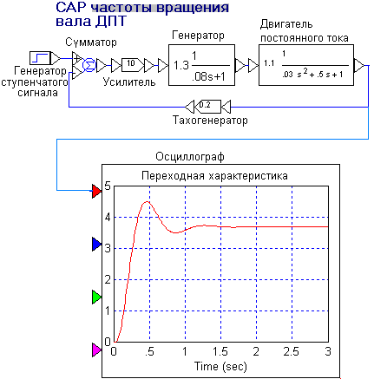

**2.** Построить логарифмические частотные характеристики замкнутой САР. И оценить запасы устойчивости по амплитуде и фазе.

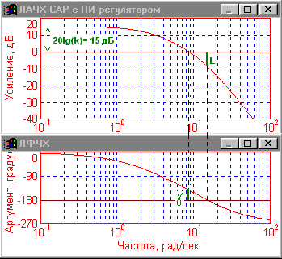

**3.** Выполнить *структурно-параметрическую оптимизацию*. В данном простейшем случае подразумевает введение ПИ-регулятора, что изменяет структуру САР, и подбор его наилучших параметров.

Задача состоит в том, чтобы улучшить переходную характеристику САР, снизить ее колебательность, и уменьшить ошибки установившегося режима.

Ниже предлагается простой приближенный способ определения настроечных параметров ПИ-регулятора с использованием ЛАЧХ и ЛФЧХ. Передаточная функция ПИ-регулятора имеет вид:



где: kp – коэффициент усиления ПИ-регулятора;

Tp – постоянная времени ПИ-регулятора.

Для определения постоянной времени регулятора следует взять ЛАЧХ, для которой выполнены требования к запасам устойчивости по фазе и амплитуде, и провести к ней касательные с наклонами 0 дБ/дек и -20 дБ/дек:

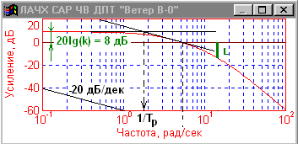

Точка сопряжения линий аппроксимации, касательных, проведенных к ЛАЧХ с наклоном в 0 дБ/дек и -20 дБ/дек, находится на частоте 1/Тр = 1.8 рад/сек. Поэтому Тр = 0.555 сек.

Хорошим начальным приближением для коэффициента усиления kp ПИ-регулятора является значение 0.5, которое можно затем уточнить методом проб.

Схема примет вид:

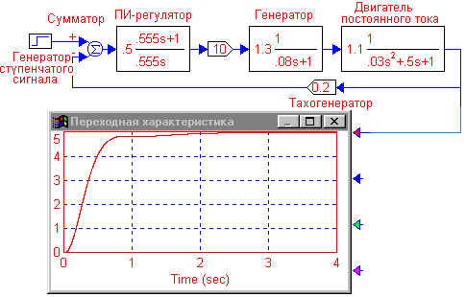

Переходная характеристика хорошего вида, можно попробовать несколько повысить усиление ПИ-регулятора для появления перерегулирования, меньшего 5%. Это и будет оптимальной схемой.

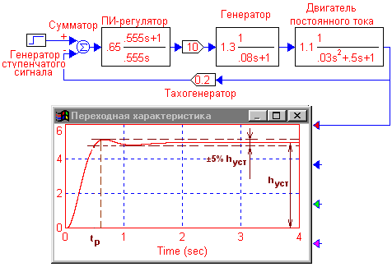

Как видно, время регулирования составляет 0.5 сек, перерегулирование не достигает 5%, качество регулирования в переходном режиме хорошее. Установившееся значение переходной функции равно 5.0 об/сек, что говорит о нулевой ошибке регулирования в установившемся режиме при отработке постоянного задания.

В завершение посмотрим, как выглядят ЛАЧХ и ЛФЧХ оптимизированной САР.

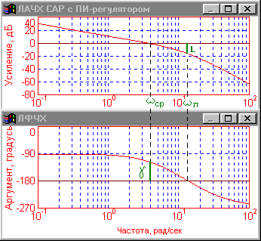

Запасы устойчивости по амплитуде (15 дБ) и фазе (700) хороши. ЛАЧХ на нижних частотах имеет наклон -20 дБ/дек, что определяется интегратором, входящим в контур. По той же причине ЛФЧХ на нижних частотах проходит вблизи -900.

Итак, выполнение лабораторной работы завершено.

**4.** Оформить отчет и сделать вывод о проделанной работе. Для оценки качества настройки системы, исходные и конечные качественные показатели представить в виде сравнительной таблицы:

|  |  |  |
| --- | --- | --- |
| параметр | исходный | конечный |
| σ, % | 22 | 2 |
| *tу*, с | 0,4 | 0,5 |
| *tп*, с | 1,7 | 1,8 |
| *ξ* | 2 | 1 |
| *kус* | 3,7 | 4,5 |
| *ΔL*, дБ | 9 | 15 |
| *Δφ*, град | 35 | 70 |

**Контрольные вопросы:**

1. Классификация систем автоматического управления. Примеры САУ.
2. Принципы автоматического регулирования.
3. Программы и законы регулирования.
4. Основные подходы к оценке качества систем и общие понятия о соответствующих критериях.
5. Постановка задачи синтеза систем, обзор используемых методов.
6. Параметрическая и структурная оптимизация.
7. ПИД-регуляторы, назначение, законы регулирования, область применения.